Vypočítejte průtok vody pro návrh cirkulačního čerpadla
Tento vzorový příklad poslouží jako podklad do KOC_{ZDT}
Postup:
Výpočtový průtok cirkulace teplé vody Vc (l/s) v místě cirkulačního čerpadla:
Vc = $\frac{q}{c..t}$
q tepelná ztráta úseku přívodního potrubí (W)
c měrná tepelná kapacita teplé vody J/(kg.K)
ρ hustota teplé vody v přívodním potrubí (kg/m³)
Δt rozdíl teplot vody mezi výstupem přívodního potrubí teplé vody z ohřívače a jeho spojením s cirkulačním potrubím (K) (Δt ≤ 3K)

Tepelné ztráty jednotlivých úseků přívodního potrubí q (W) se stanoví podle vztahu:
q = q_{t} . l
l délka úseku přívodního potrubí (m) včetně délkových přirážek na neizolované armatury (1.6 m na každou neizolovanou armaturu) a upevnění potrubí (10 až 20% délky tepelně izolovaného potrubí na upevnění potrubí, u kterého je izolace přerušena),
qt délková tepelná ztráta úseku přívodního potrubí (W/m)

Při stanovování výpočtového průtoku cirkulace teplé vody QC je uvažována střední teplota vody v přívodním potrubí θstř = 54 °C.
Teplota vody na výstupu z ohřívače θzač = 55 °C.
Rozdíl teplot mezi výstupem přívodního potrubí z ohřívače a spojením přívodního s cirkulačním potrubím Δt = 2 K.
Teploty vzduchu v okolí tepelné izolace θvzd = 10 °C u ležatého přívodního potrubí a θvzd = 25 °C u stoupacího přívodního potrubí.
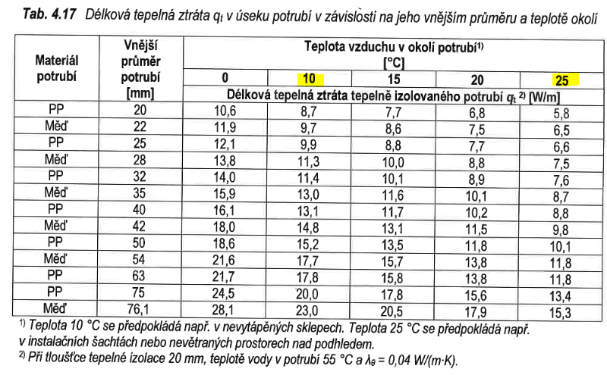

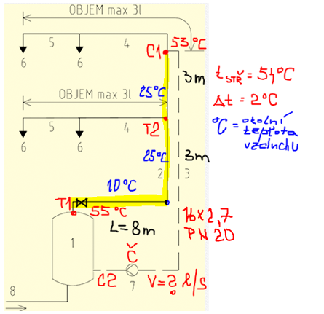
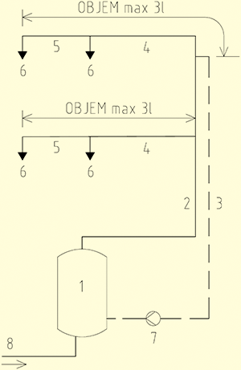
https://www.topin.cz/clanky/mene-tradicni-reseni-cirkulace-teple-vody-detail-2139

T1-T2 Vzorová ukázka
Potrubí: PP 32 x 5,4 PN 20
q: délková tepelná ztráta pro ležaté potrubí (okolní teplota 10°C) 11,4 W/m
q: délková tepelná ztráta pro stoupací přívodní potrubí (okolní teplota 25°C) 7,6 W/m
Délka potrubí: 13 m, z toho ležatá část 8 m a stoupací 3 m

Ležaté potrubí: 8 m
Neizolovaná armatura: 1,6 m
Přirážka na upevnění potrubí: 20% z délky úseku. 20% z 8 m = 1,6 m
Celkem: 8 + 1,6 + 1,6 = 11,2 m
Tepelná ztráta úseku: 11,2 m x 11,4 W/m = 127,68 W

Stoupací potrubí: 3 m
Přirážka na upevnění potrubí: 20% z délky úseku. 20% z 3 m = 0,6 m
Celkem: 3 + 0,6 = 3,6 m
Tepelná ztráta úseku: 3,6 m x 7,6 W/m = 27,36 W

Tepelná ztráta celkem: 127,68 + 27,36 = 155,04 W

T2-C1
Potrubí: PP 25 x 4,2 PN 20
q: délková tepelná ztráta pro stoupací přívodní potrubí (okolní teplota 25°C) ……….
Stoupací potrubí: ……..
Přirážka na upevnění potrubí: 20% z délky úseku. 20% z ……m = ……. m
Celkem: …… + ……. = …. m
Tepelná ztráta úseku: …… m x ….. W/m = ………W

Výpočtový průtok cirkulace pro návrh čerpadla:
Vc = $\frac{q}{c..t}$ = $\frac{……… + …….. ..}{4,186 . 986 . 2}$ = ……….. l/s

Vypočtené cirkulační průtoky se podle potřeby zvýší, aby průtočná rychlost vody v cirkulačním potrubí byla alespoň 0,3 m/s (u měděného potrubí alespoň 0,2 m/s). Při těchto průtočných rychlostech je omezeno usazování kalu v potrubí. Viz tabulka A
Tabulka A
Minimální a maximální rychlost proudění vody ve vodovodním potrubí dle ČSN 75 5455

1) V prostorech kde nesmí být překročena požadovaná hladina hluku se nejvyšší rychlost proudění stanoví podle pokynů výrobce.

2) V přívodním potrubí nemá při nepřetržitém odběru odběru body rychlost proudění poklesnout pod 0,5 m/s. V budovách s rizikem v případě mikrobiologické kolonizace vody (zdravotnických zařízeních, nemocnicích, ubytovacích zařízeních a sprchách u veřejných bazénů a koupališť) má mít rychlost proudění vyšší hodnoty než jsou nejnižší doporučené hodnoty.

Závěr: S ohledem na doporučenou rychlost v cirkulačním potrubí 0,3 m/s je nutno upravit výpočtový průtok cirkulace.
Postup:
1. Kontrola rychlosti v cirkulačním potrubí 16 x 2,7 mm a určení minimálního průtoku.
2. Podle tabulky a podle interpolace pro 16x2,7 a v = 0,3 l/s vychází průtok 0,03 l/s.
3. Kontrola na tzb-info: https://vytapeni.tzb-info.cz/tabulky-a-vypocty/87-vypocet-tlakove-ztraty-trenim-v-potrubi
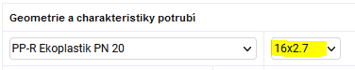
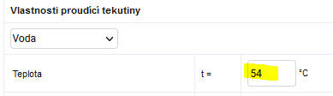
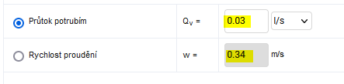

4. Na tento průtok se navrhne cirkulační čerpadlo.
https://product-selection.grundfos.com/cz/products/comfort/comfort-digital-timer?tab=models

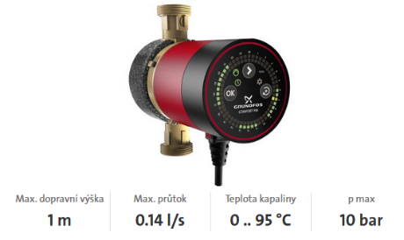
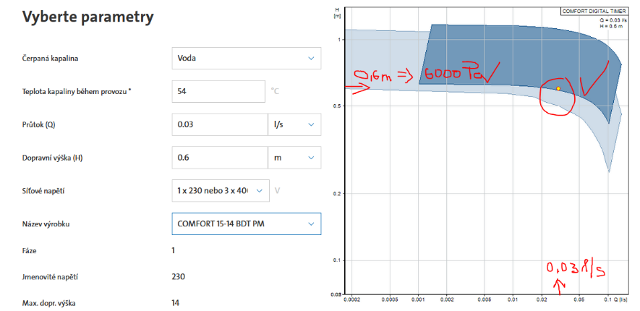

Cirkulační čerpadlo Grundfos Comfort v nerezovém provedení s funkcí Autoadapt a časovačem.
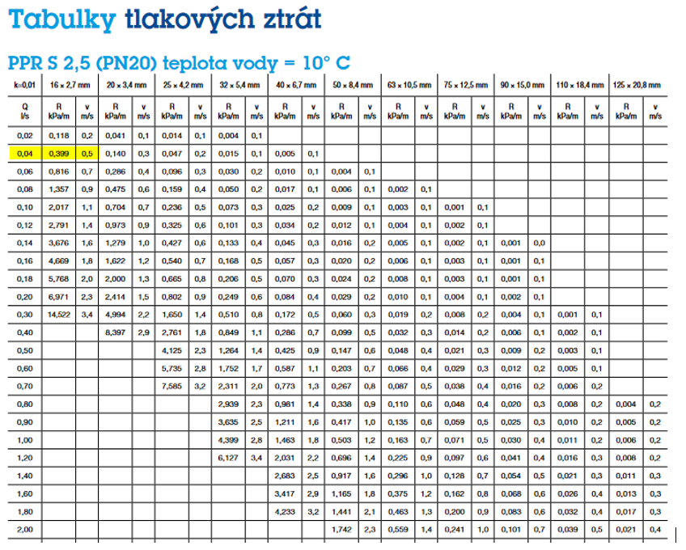

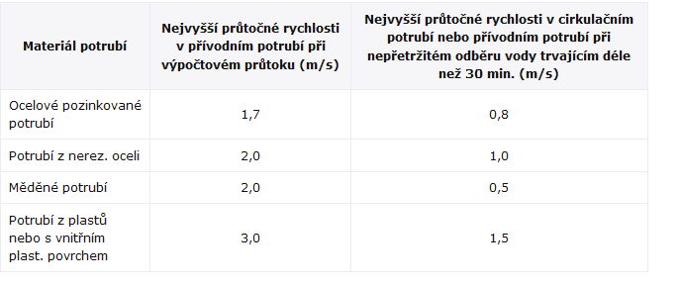
https://voda.tzb-info.cz/priprava-teple-vody/5799-rozvody-teple-vody-iii

